TELİF HAKKI SÖZLEŞMESİ
Araştırmanın Başlığı: …………………………………………………………………………………………
…………………………………………………………………………………………………………………………..…
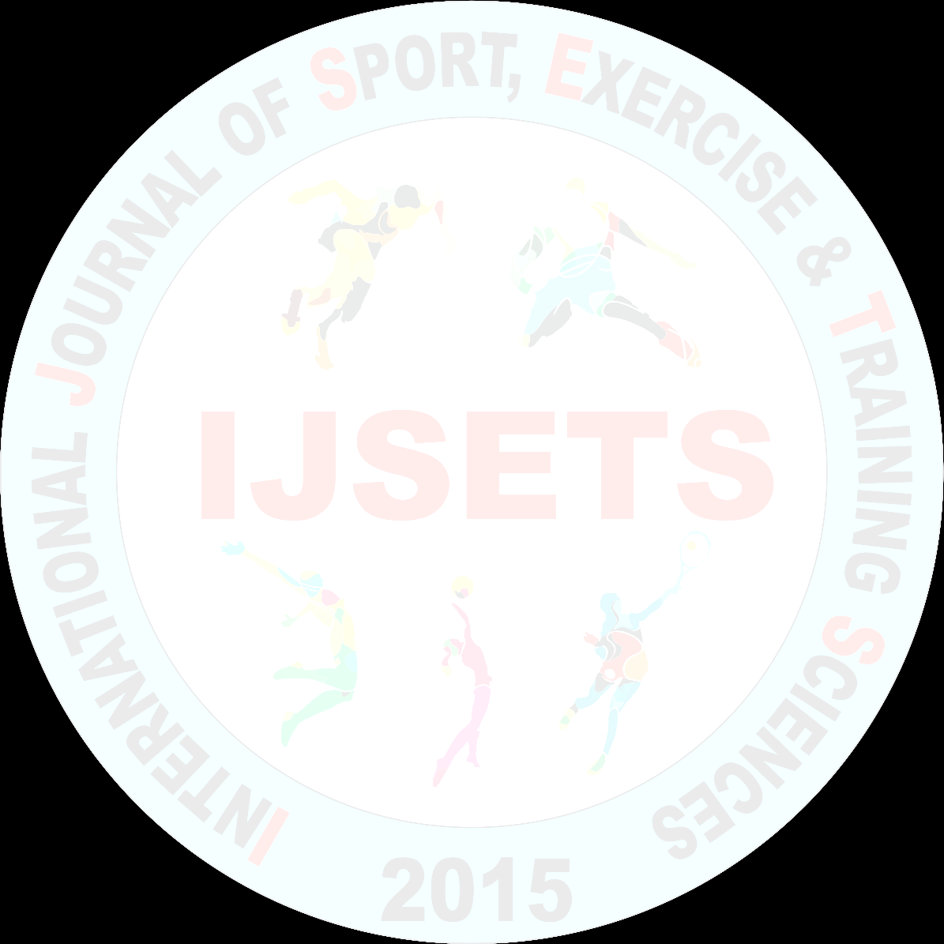
………………………………………………………………………………….…………………………………………

Aşağıda imzası bulunan yazarlar, ULUSLARARASI SPOR, EGZERSİZ VE ANTRENMAN BİLİMLERİ DERGİSİ ’nin yukarıda adı geçen yazının içeriğinden sorumlu olmadığını kabul ederler.
Aşağıda imzası bulunan yazar(lar), gönderilen makalenin (metin, tablo, şekil, grafik, resim ve diğer ilgili içerik dahil) orijinal olduğunu ve başka bir dergiye yayınlanmak üzere gönderilmediğini, kısmen veya tamamen başka bir yerde yayınlanmadığını garanti eder. Yazarlar bu yazının içeriğinin sorumluluğunu ve yazı ile ilgili diğer tüm yasal sorumlulukları kabul ederler. Yazarlar ayrıca makalenin yayın öncesi süreçte gerektiği gibi gözden geçirilebileceğini ve yeniden düzenlenebileceğini kabul eder.
Yazarlar, makalenin ULUSLARARASI SPOR, EGZERSİZ VE ANTRENMAN BİLİMLERİ DERGİSİ tarafından yayınlanmak üzere kabul edilmesi halinde Creative Commons Atıf 4.0 Uluslararası Lisansı (CC-BY) altında lisanslanacağını ve dağıtılacağını kabul ederler.

İSİM-SOYİSİM | İMZA | TARİH
...................................................................................... | ............................................ | ….. / …. / ……….
...................................................................................... | ............................................ | ….. / …. / ……….
...................................................................................... | ............................................ | ….. / …. / ……….
...................................................................................... | ............................................ | ….. / …. / ……….
...................................................................................... | ............................................ | ….. / …. / ……….
...................................................................................... | ............................................ | ….. / …. / ……….
...................................................................................... | ............................................ | ….. / …. / ……….
...................................................................................... | ............................................ | ….. / …. / ……….
Bu form, katkıda bulunan tüm yazarlar tarafından imzalanmalı ve ilk başvuru sürecinde ULUSLARARASI SPOR, EGZERSİZ ve ANTRENMAN BİLİMLERİ DERGİSİ 'ne gönderilmelidir.

